**Evaluación de tres especies de plantas para la remediación de suelos contaminados con Pb y Cd en una región minera**

a Maurilio Flores Guzmán, b M. Rico Rodríguez, c Alejandro Carrillo Chavez, c Carolina Muñoz Torres y b Miguel A. Ramos-López,

aUniversidad Juarez Autónoma de Tabasco,bCentro de estudios Académicos sobre Contaminación Ambiental, Universidad Autónoma de Querétaro, Cerro de las Campanas s/n, Querétaro, 76001

cCentro de Geociencias-UNAM, Campus Juriquilla, Blvd.. Juriquilla 3001, Juriquilla, Querétaro, México 76230

El objetivo de esta investigación fue determinar la concentración total de plomo (Pb) y de cadmio (Cd) en tres especies de plantas colectadas en un transecto sobre una presa de residuos mineros y así identificarlas como bioacumuladoras. El estudio se realizó en la comunidad minera de Maconí, municipio de Cadereyta de Montes, en el estado de Querétaro, México. Se muestrearon tres especies de plantas de mayor abundancia (*Alyssum* *murale*, *Tecoma stans* y *Nicotiana glauca*) en cinco sitios a una equidistancia de 25 m a partir del perímetro de la presa en dirección de los vientos dominantes. Se prepararon un total de 75 muestras vegetales (5 de cada especie en 5 puntos de muestreo) y 18 muestras de suelo (tres en cada punto de seis de muestreo). También se realizó experimentos de bioacumulacion en un invernadero con condiciones controladas de temperatura (250C/60% humedad) durante cinco meses con suelo colectado de la presa. Las muestras se sometieron a un proceso de digestión en un horno de microondas (Micro Marxs modelo 230 / 60) y se analizaron en un espectrofotómetro de absorción atómica de flama (Perkin Elmer AAnalyst 300). La concentración promedio de plomo acumulada en *Tecoma* *stans* fue de 240 mg/kg, en *Alyssum* *murale* de 394 mg/kg y en *Nicotiana* *glauca* de 508 mg/kg. Mientras que para el Cadmio fue el valor más alto acumulado de 97.5 mg/kg en *Allisum m.*, 33.3 en *Tecoma s.* y 12.3 para Nicotiana g. Estos valores las identifican como bioacumuladoras y candidatas a remediar suelos contaminados.

**1.INTRODUCCIÓN**

**Durante años, los residuos mineros se han abandonado a cielo abierto sin ningún tratamiento, desechos que representan un problema grave para la salud humana y ambiental porque contienen metales pesados potencialmente tóxicos bajo ciertas condiciones entre estos se encuentran el cadmio y el plomo (**Wilfried ***et al.* 2008;** Ravi *et al*. 2009**).Se han utilizado técnicas tradicionales para intentar resolver el problema de contaminación de suelos, entre las que se encuentran excavación y entierro, electroquímica, lavado químico aunque éstas últimas, por sus altos costos y bajas eficiencias, han resultado inadecuadas** Baker et al (1980)**. Por otro lado, se han desarrollado durante las últimas décadas técnicas alternativas,** para la redemediación de los suelos como es el caso de la fitorremediación (Glick **2010).** **En este proyecto se determinó la bioacumulación (concentración de plomo y cadmio) mediante la técnica de absorción atómica de flama, en las plantas penacho amarillo (*Alysssum murale),* sardinillo amarillo (*Tecoma stans)* ytabaco moruno *Nicotiana glauca*) colectadas en un sitio contaminado por residuos mineros figura 1.**

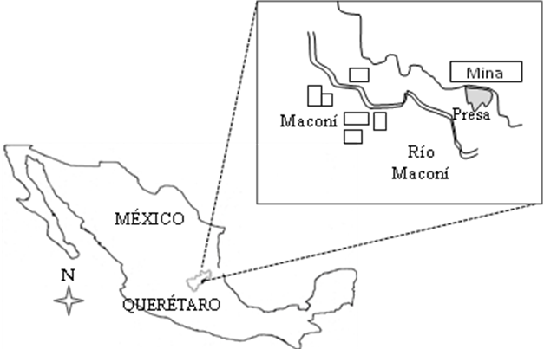

Figura 1. Localización de la zona de muestreo en la región de Maconí, Cadereyta de Montes, Querétaro

**2. METODOLOGÍA**

Suelo **Para conocer la variación de la concentración, de plomo y cadmio en el suelo con respecto a la distancia, se localizaron cinco puntos de muestreo equidistantes 25 metros y alejándose de la presa de jales (NMX-AA-132-SCFI-2006). Las** muestras se etiquetaron y se guardaron en bolsas de polietileno, herméticamente cerradas, para su posterior análisis (NOM 021 RECNAT 2000).

***Análisis de las muestras de suelo y plantas***

**Se colectaron cinco individuos completos de cada una de las tres especies demayor abundancia (*Nicotiana glauca, Tecoma stans* y *Alyssum murale)* y se colocaron en bolsas de papel. Las partes se lavaron con agua tridestilada para retirar completamente la tierra y polvo, se secaron completamente(Puga y col.2006).Se pesaron 0.25 g de muestra (suelo o planta) tamizadas para posteriormente digerirlas en un horno de microondas MARXS modelo (907501). La cuantificación de plomo y cadmio en muestras de suelo y plantas se llevó a cabo en un espectrofotómetro de absorción atómica de flama modelo AAnalyst 300 (NMX-AA-051-1982)**

***Determinación de la bioacumulación de plomo y cadmio en plantas a nivel laboratorio***

**Al cabo de 45 días de haberse sembrado las plántulas de las tres especies se retiraron de los almácigos y se lavaron la raíces para ser trasplantadas a macetas con suelo colectado de los diferentes puntos de muestreo, en cada maceta se colocaron 2.5 Kg de suelo en cinco replicas para obtener material durante los cinco meses hasta el final del experimento (Prieto *et al* 2006, *Rico et al* 2013).**

**3. RESULTADOS Y DISCUSIÓN**

En el cuadro I, que para todos los sitios el valor se encuentra entre 5.2-6.3 y se clasifica como suelo moderadamente ácido (NOM-021–SEMARNAT 2000). Sommer *et al* (2000) encontró valores muy similares y menciona que el pH tiende a disminuir en las cercanías a la presa, hasta valores de 2.9. En este estudio se observa un incremento en el pH, mientras se aleja del sitio de jales, es ligeramente ácido en los puntos más cercanos a la presa. Esto puede ser, debido a reacciones entre algunos anhídridos y el agua para formar ácidos y favorecer la solubilidad de compuestos de cadmio y plomo, también se menciona que el pH es una de las mediciones más comunes e importantes en los análisis químicos rutinarios de suelo, ya que controla reacciones químicas y biológicas que se dan en los suelos. Se pone de manifiesto que el contenido de materia orgánica es bajo que va desde 0.7 a 1.3 % en el punto 1. Se demuestra porque en ese punto no se observaron plantas de ninguna especie, debido a la composición y concentración de sustancias que ocasionan toxicidad hacia las plantas. La densidad entre los diferentes sitios difiere entre más lejano este del lugar de la descarga disminuye, y podría estar relacionado a la cantidad de agua, en el punto 1 el suelo se satura no permitiendo la aireación que debe de existir entre los poros del suelo (Cepeda, 2009) por tal razón, las plantas se encontraron a partir del punto 4 y 5. Las concentraciones promedio que se encontraron de plomo y cadmio en el suelo (NOM-147-SEMARNAT-2004).

Cuadro I. Parámetros analizados de los diferentes sitios de muestreo.

|  |  |  |  |  |  |
| --- | --- | --- | --- | --- | --- |
| Parámetro/Sitio | 1 | 2 | 3 | 4 | 5 |
| pH | 5.6 | 5.5 | 5.5 | 6.2 | 5.2 |
| C E (ds/m) | < 2 | < 2 | < 2 | < 2 | < 2 |
| ORP(Eh-mV) | 180 | 178 | 179 | 178 | 179 |
| Densidad(g/cm3) | 1.8 | 1.4 | 1.4 | 1.3 | 1.3 |
| Materia Org.% | 0.8 | 0.7 | 0.8 | 1.0 | 1.3 |
| %Arena | 82 | 80 | 77 | 80 | 65 |
| %Limo | 12 | 12 | 11 | 5 | 12 |
| %Arcilla | 6 | 8 | 12 | 15 | 23 |

La Conductividad eléctrica (C.E.) para los diferentes sitios fue baja (promedio 0.53-1.2 mmhos/cm. La medición del potencial redox (Eh) en medios naturales demuestra la capacidad de oxido-reducción,causada directamente por las condiciones químicas de éste, que muy a menudo son inducidas por actividades microbiológicas (por ejemplo, bacterias sulfatoreducoras y ferrobacterias). Las muestras de suelos analizados presentaron valores de (Eh) de 178 a 180 mv, y que según la clasificación de Boulding (1995) son de tipo reductor intermedio (+400 a -100). Las condiciones REDOX pueden afectar indirectamente la movilidad de los metales. En ambientes muy reductores el Fe se puede combinar con el S2- hasta convertirse en pirita (Callejas, 2005). Cuando los suelos y sedimentos contienen cantidades significantes de pirita y aumenta el Eh (creación de condiciones mas oxidantes) el S2- se oxida a SO42- liberando cantidades de H2SO4, el suelo se acidifica fuertemente y los metales se hacen muy solubles (Rojas, 1995) Los valores encontrados se pueden observar en la figura 2, la mayor concentración de plomo en el punto 1(178 mg/kg) y cadmio (35 mg/kg), debido a que es el sitio de entrada de los residuos a la presa de jales.

***bioacumulación de plomo y cadmio en plantas colectadas en sitio***

En la figura 2, demuestra las concentraciones de plomo y cadmio a diferentes distancias, partiendo del origen del vertimiento en la presa de jales, se puede observar que las concentraciones de los metales disminuyen conforme se aleja del lugar donde se están depositando.

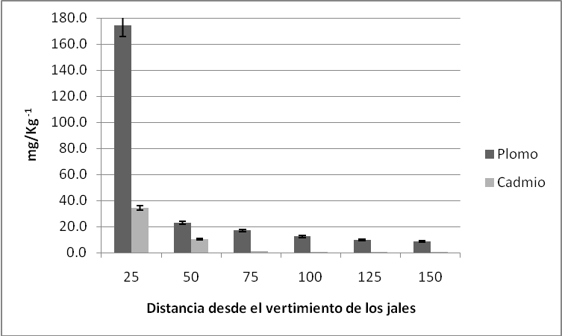

Figura 2 Concentración (mg/Kg-1) de plomo y cadmio en los diferentes puntos (m) de muestreo.

Figura 3 Concentración (mg/Kg-1) de plomo y cadmio en los diferentes plantas obtenidas de los diferentes puntos de muestreo.

b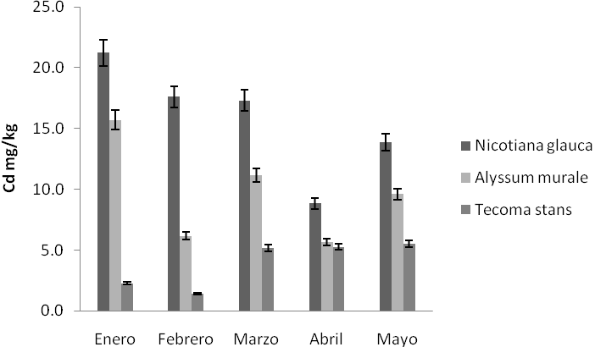

a

Figura 4 Concentración (mg/Kg-1) de plomo y cadmio en los diferentes plantas obtenidas de los diferentes puntos de muestreo.

4.CONCLUSIONES

Las tres especies de plantas *Tecoma Stans, Alyssum murale y Nicotiana glauca* pueden ser consideradas como bioacumuladoras de plomo y cadmio en base al criterio de Brooks. La bioacumulación de plomo y cadmio en las tres especies de plantas se ve favorecida en los puntos del suelo donde existen mayores concentraciones de plomo y cadmio. Estas plantas bioacumuladoras constituyen una alternativa para resolver problemas relacionados con la contaminación y la eventual recuperación de suelos contaminados por metales pesados. La salud humana, sobre todo para la comunidad de Maconí, en particular y para todo el ecosistema en general, puede estar en riesgo; debido a que estos metales pueden incorporarse a las cadenas alimenticias, o afectar los cuerpos de agua superficiales y subterráneos.

5. REFERENCIAS

Cepeda D. J.M. (2009) Química de suelos. Ed Trillas, México D.F. pp. 5-159

Boulding JR. (1995). Description and sampling of contaminated soils. A field guide, 2nd ed. Boca Raton, FL7 Lewis Publishers; Chapter 3.

NOM-021-RECNAT-2000. Norma Oficial Mexicana que establece las especificaciones de fertilidad, salinidad y clasificación de suelos. Estudios, muestreos y análisis

NMX-AA-051. (1982). Determinación de metales por el método de espectrometría de Absorción Atómica, publicada en el Diario oficial de la Federación, México.

**NMX-AA-132-SCFI-(2006).Muestreo de suelos para la Identificación y la Cuantificación de Metales y Metaloides y Manejo de la muestra.**

NOM-147-SEMARNAT-(2004). Norma Oficial Mexicana, que establece criterios para determinar las concentraciones de remediación de suelos contaminados por arsénico, cadmio, cromo hexavalente, mercurio, níquel, plomo, selenio, talio y vanadio.

Puga, S. (2006). Concentraciones de As y Zn en vegetación nativa cercana a una presa de jales. Revista Internacional de Contaminación Ambiental. Vol. 22: 75-82.

Sommer C.I; Frenández L. P.; Rivas S.H.; Gutierrez R.M.; (2000).La geoestadística como herramienta en estudios de contaminación de suelos, análisis de casos: afectación de suelo por arsénico, plomo y cadmio contenidos en jales mineros. Rev. Inter. Contam. Ambient. Vol. 16 Número 4: 205-214.

Wilfried H. E, Gerd-Joachimk K., Jos A. V. & Dirk W. (2008). Interaction of heavy metals with the sulphur metabolism in angiosperms from an ecological point of view. *Plant, Cell and Environment* 31, 123–143

Ravi N., Euan S. M., Imamul H., Owens G. (2009). Sorption and bioavailability of

arsenic in selected Bangladesh soils. Environ Geochem Health, 31:61–68

Glick B. (2010**).** Using soil bacteria to facilitate phytoremediation. Biotech Adv **28**; 367–374

Prieto, G. F., Lechuga, V. M.A., Méndez, M. M.A., Barrado, E. E y, Oyarzún, G. J. (2006) Daños tóxicos en tejidos vegetales, producidos por aguas contaminadas con arsénico en Zimapán, Hidalgo México. Ciênc. Tecnol. Aliment., Campinas, 26(1): 94-97

Rico-Rodríguez, M. Á., Otazo-Sánchez, E. M., Prieto-García, F., Acevedo-Sandoval, O. A., & Román-Gutiérrez, A. D. (2013). Caracterización de tres suelos en Hidalgo y Querétaro, México:disponibilidad y daño tóxico por arsénico en garbanzo (Cicer arietinum L.). *Revista de la Facultad de Ciencias Agrarias. Universidad Nacional de Cuy*